|  |  |  |
| --- | --- | --- |
| **Лабораторная работа №2**  **“ТЕОРЕМЫ СЛОЖЕНИЯ И УМНОЖЕНИЯ ВЕРОЯТНОСТЕЙ.**  **ФОРМУЛЫ ПОЛНОЙ ВЕРОЯТНОСТИ И БАЙЕСА”** | **Выполнили** | Крыков, Мищенко, Степанов |
| **Группа** | ИИТ - 273 |
| **Дата** |  |
| **Подпись преподавателя** |  |
| **Дата отчета** |  |
| **Оценка, подпись** |  |

***Цель работы:*** Научиться выражать сложные события через заданные промежуточные, используя операции над событиями, и находить вероятности сложных

событий по теоремам сложения и умножения вероятностей, в том числе с использованием программ. Научиться использовать формулы полной вероятности и Байеса.

***Задание 1***. Нахождение вероятности безотказной работы заданной схемы (или отказа схемы), используя алгебраические операции над событиями и теоремы сложения и умножения вероятностей.

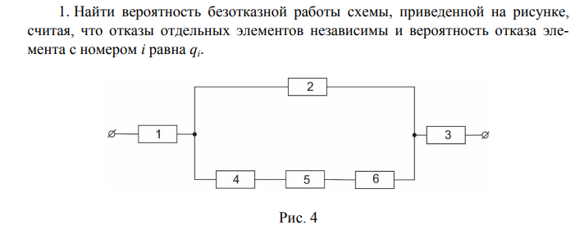

Формула для события B-схема работает безотказно в течение времени T:

Формула для расчета вероятности события B:

Пример работы программы:

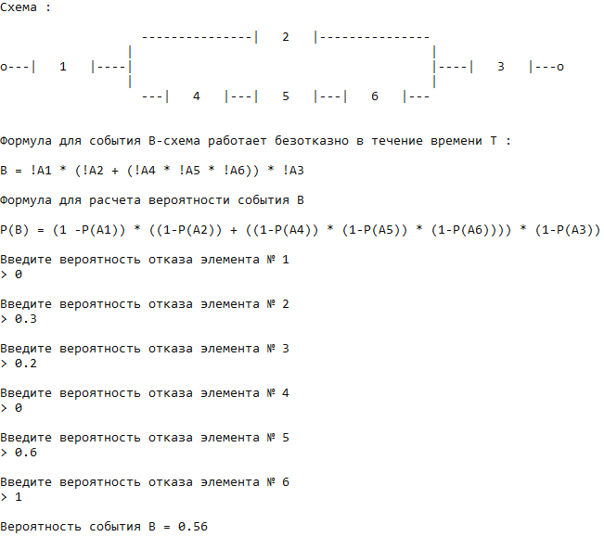

***Задание 2.*** Придумать схему, состоящую не менее, чем из пяти элементов и выполнить для нее пункты 1-6 задания 1.

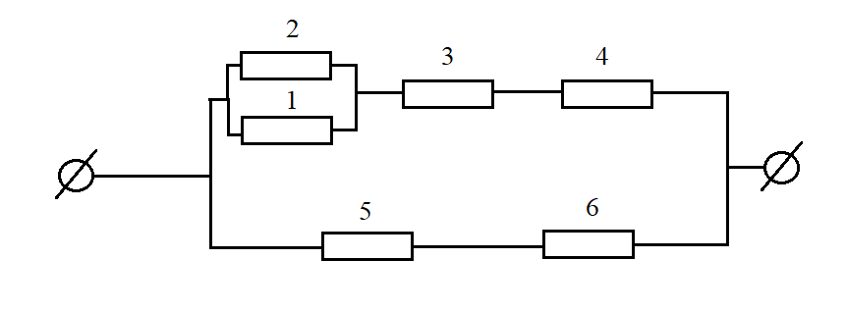

Формула для события B-схема работает безотказно в течение времени T:

Формула для расчета вероятности события B:

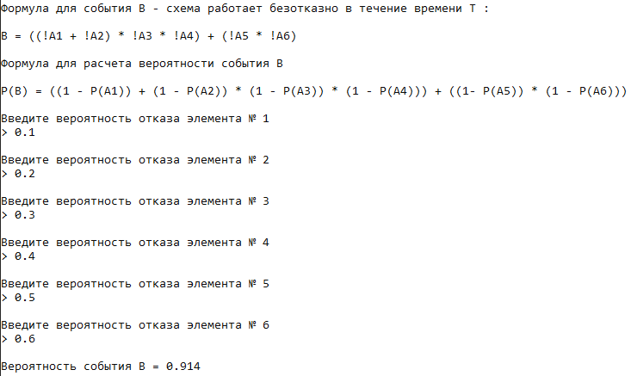

***Задание 3.*** Выбор подходящих промежуточных событий и использование операций над событиями и теорем сложения и умножения вероятностей для отыскания вероятностей заданных сложных событий.

***Текст опорной задачи:*** Пять стрелков производят по одному выстрелу в цель. Вероятности попадания в цель i-ым стрелком соответственно равны pi. Найти вероятность попадания в цель:

a) только i-го стрелка;

b) только одного стрелка;

c) только двух стрелков;

d) не менее четырех стрелков;

e) хотя бы одного стрелка.Код для выполнения программы приложен в качестве программы.

***Пример:*** На 5-х компьютерах запустили компиляцию сложного кода вероятности успеха соответственно равны 0.9, 0.8, 0.75, 0.6 и 0.55. Определить вероятность успешного завершения работы программы:

a) только 1-го компьютера;

b) только одного компьютера;

c) только двух компьютеров;

d) не менее четырех компьютеров;

e) хотя бы одного компьютера. 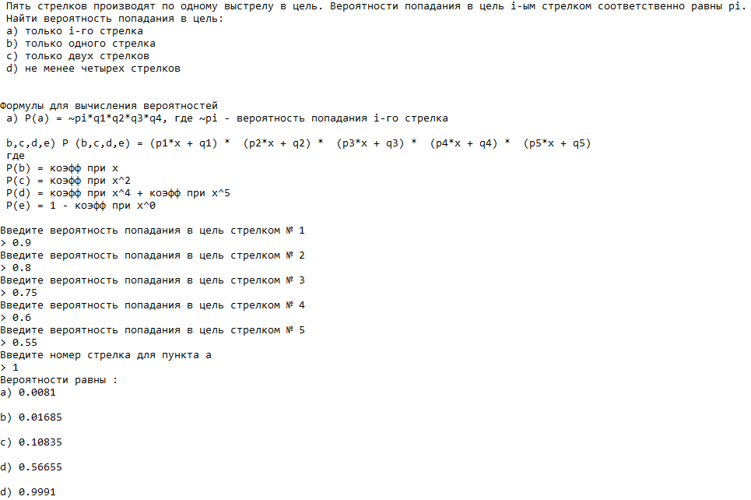

***Задание 4.*** Формулы полной вероятности и Байеса.

***Формула полной вероятности:***

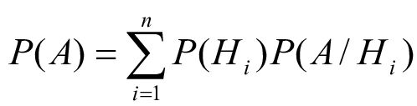

***Формула Байеса:***

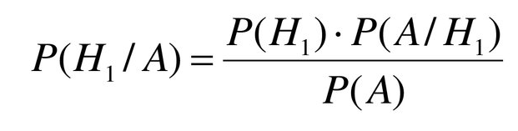

Программа предоставляет полный функционал по решению задач связанных с использованием формул полной вероятности и Байеса